Туров Артём Викторович
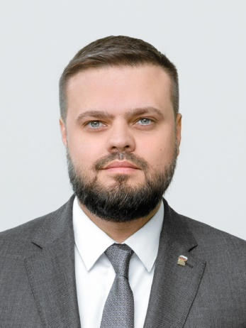
Родился 1 марта 1984 года в г. Смоленске.

Образование:

2001 г.-2006 г. – Смоленский государственный университет (ФГБОУ ВО «Смоленский государственный университет»);
В 2015 г. прошел обучение в Учебно-научном центре государственного строительства и подготовки управленческих кадров «Московского государственного университета имени М.В. Ломоносова»;
В 2017 г. прошел обучение в Военной академии Генерального штаба Вооруженных сил Российской Федерации;
В 2020 г. прошел обучение в Европейском учебном институте МГИМО МИД России;
2020 г.-2022 г. – магистратура Дипломатической академии Министерства иностранных дел Российской Федерации.

Трудовая деятельность:

С 2006 г. по 2008 г. – главный специалист по работе с молодежью Регионального исполнительного комитета Смоленского регионального отделения Всероссийской политической партии «ЕДИНАЯ РОССИЯ».
С 2008 г. по 2011 г. – депутат Смоленской областной Думы, осуществляющий полномочия на профессиональной постоянной основе. Заместитель председателя Комитета по экономической политике и инвестициям.
С 2011 г. по 2012 г. – сопредседатель Координационного Совета Всероссийской общественной организации «Молодая Гвардия Единой России».
С 2012 г. по 2013 г. – председатель Общественного Совета Всероссийской общественной организации «Молодая Гвардия Единой России».
С 2013 г. по 2015 г. – заместитель председателя комитета Смоленской областной Думы по экономическому развитию и инвестициям, осуществляющий полномочия на профессиональной постоянной основе.
С 2015 г. по 2016 г. – депутат Государственной Думы Федерального Собрания Российской Федерации шестого созыва, член Комитета Государственной Думы по экономической политике, инновационному развитию и предпринимательству.
С 2016 г. по 2021 г. – депутат Государственной Думы Федерального Собрания Российской Федерации седьмого созыва, член Комитета Государственной Думы по делам Содружества Независимых Государств, евразийской интеграции и связям с соотечественниками.
С 2016 г. по 2022 г. – Председатель Комиссии Парламентского Собрания Союза Беларуси и России по законодательству и регламенту.
С 2021 г. по н. вр. – депутат Государственной Думы Федерального Собрания Российской Федерации восьмого созыва, заместитель председателя Комитета Государственной Думы по делам Содружества Независимых Государств, евразийской интеграции и связям с соотечественниками.
С 2022 г. по н. вр. – Председатель Комиссии Парламентского Собрания Союза Беларуси и России по молодежной политике, спорту и туризму.

Член Генерального совета Всероссийской политической партии «ЕДИНАЯ РОССИЯ». Член комиссии Генерального совета ВПП «ЕДИНАЯ РОССИЯ» по международному сотрудничеству и поддержке соотечественников за рубежом. Член Штаба при Генеральном совете Партии по гуманитарному сотрудничеству ВПП «ЕДИНАЯ РОССИЯ» (ответственный от Штаба за организацию, обеспечение и регулирование гуманитарной деятельности на территории Харьковской области, координатор работы волонтеров по оказанию помощи беженцам из Харьковской области). Ответственный за организацию и проведение референдума в Херсонской области, куратор Территориальной избирательной комиссии.

Награды:
Благодарственное письмо Президента Российской Федерации (2012 год), Благодарность Председателя Государственной Думы Федерального Собрания Российской Федерации (2016 год), Благодарность Президента Российской Федерации (2018 год), Благодарность Государственного секретаря Союзного государства (2019 год), Благодарность Руководителя фракции Всероссийской политической партии «ЕДИНАЯ РОССИЯ» в Государственной Думе (2020 год), Почетная грамота Государственной Думы Федерального Собрания Российской Федерации (2021 год), Почетная грамота Президента Российской Федерации (2022 год).

